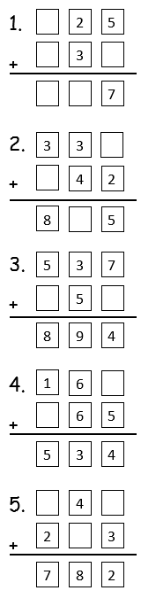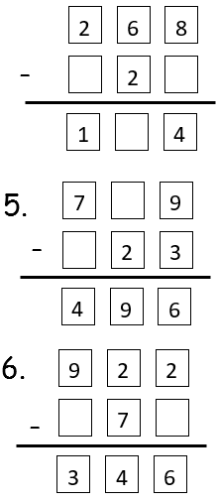

9

10.

**-**

9.

**-**

8.

**-**

7.

**-**

6.

**-**

3

6

4

4

1

1

5

3